**Дата:**  20.10.2021 **Урок:** ЯДС **Клас:** 1-А **Вчитель:** Юшко А.А.

**Тема. *Урок-екскурсія. Знайомство зі шкільними приміщеннями (с.56-57)***

**Хід уроку**

1. **Емоційне налаштування**

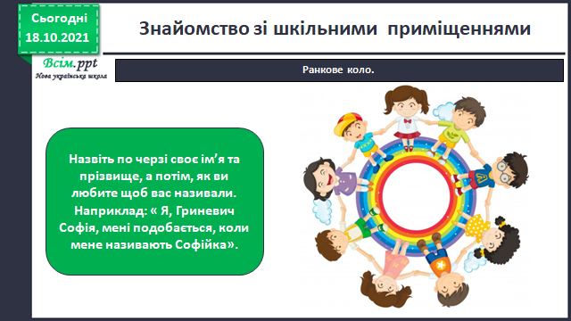

**2. Повідомлення теми та мети уроку**

**-** Щоб дізнатися, про що будемо сьогодні говорити, відгадай загадку.

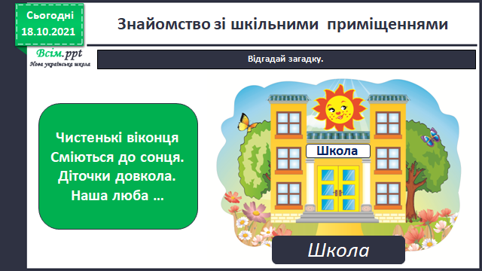

**Так, діти, ми сьогодні будемо говорити про школу.**

**Ми з вами уже познайомилися із приміщенням школи в перші дні нашого навчання. Кожного дня ми можемо мандрувати шкільними коридорами,**

**заходити в різні шкільні приміщення.**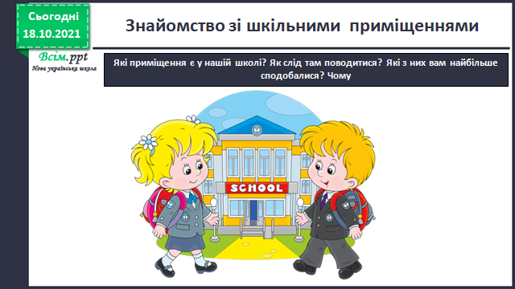

**3. Робота за підручником (с.56 - 57)**

**- Розгляньте фото шкільних приміщень та розкажіть, для чого вони призначені.**

**- Які приміщення є у школі?**

**- Що відбувається в цих приміщеннях? (У класах? У їдальні? У бібліотеці? І т.д.**

**4. Про правила поведінки в шкільних приміщеннях.**

**- Ми вже з вами знаємо багато правил і рутин про поведінку у школі в цілому і в окремих її приміщеннях. Давайте пригадаємо їх.**

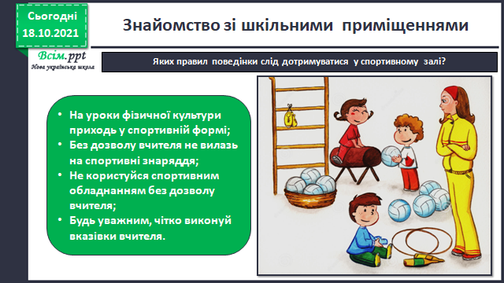

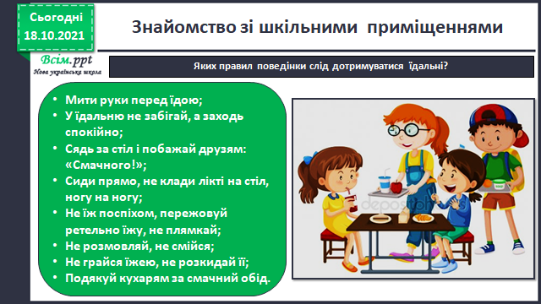

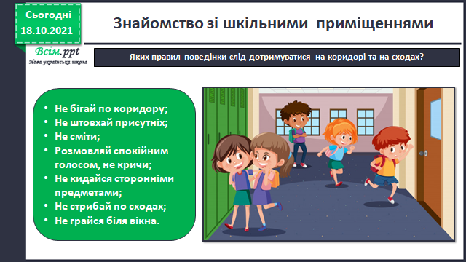

**5. Бесіда про правила доброзичливості у школі**

**– У нашій школі багато учнів. Але ви кожного дня зустрічаєте і багато дорослих. Люди яких професій працюють у нас у школі? Розгляньте, будь ласка, малюнки у підручнику (с.57)**

**(Діти перераховують назви професій, представники яких працюють у школі.)**

**- Вчителі, лікарі, кухарі, прибиральниці, чергові, сантехнік, електрик, столяр, завгосп. Влітку школу ремонтували будівельники.**

**- Багато людей різних професій кожного дня створюють вам затишок і умови для приємного перебування і навчання. Щоранку ви приходите до школи, щоб учитися не тільки писати, читати, рахувати, малювати, співати, а й спілкуватися. Від цього залежить чи будете ви та інші діти гарно почуватися, з радістю приходити в клас і, нарешті, добре вчитися.**

**Від того, наскільки толерантно і доброзичливо ми будемо ставитися один до одного, залежатиме наш настрій, наша працездатність і, зрештою, наше здоров`я. То ж пам`ятаймо про це.**

**6. Виконання завдання в зошиті з друкованою основою (с.42-43).**

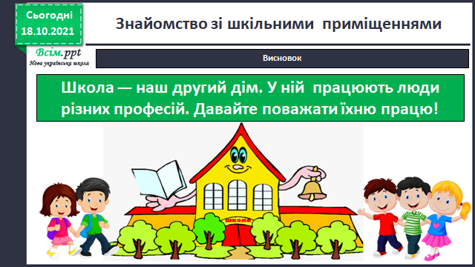**7. Підсумок уроку**

***Фотографуй сторінку зошита та надсилай на Вайбер (0971057853), Human або ел. пошту*** [*allayushko123@gmail.com*](mailto:allayushko123@gmail.com)

**Бажаю успіхів у навчанні!**